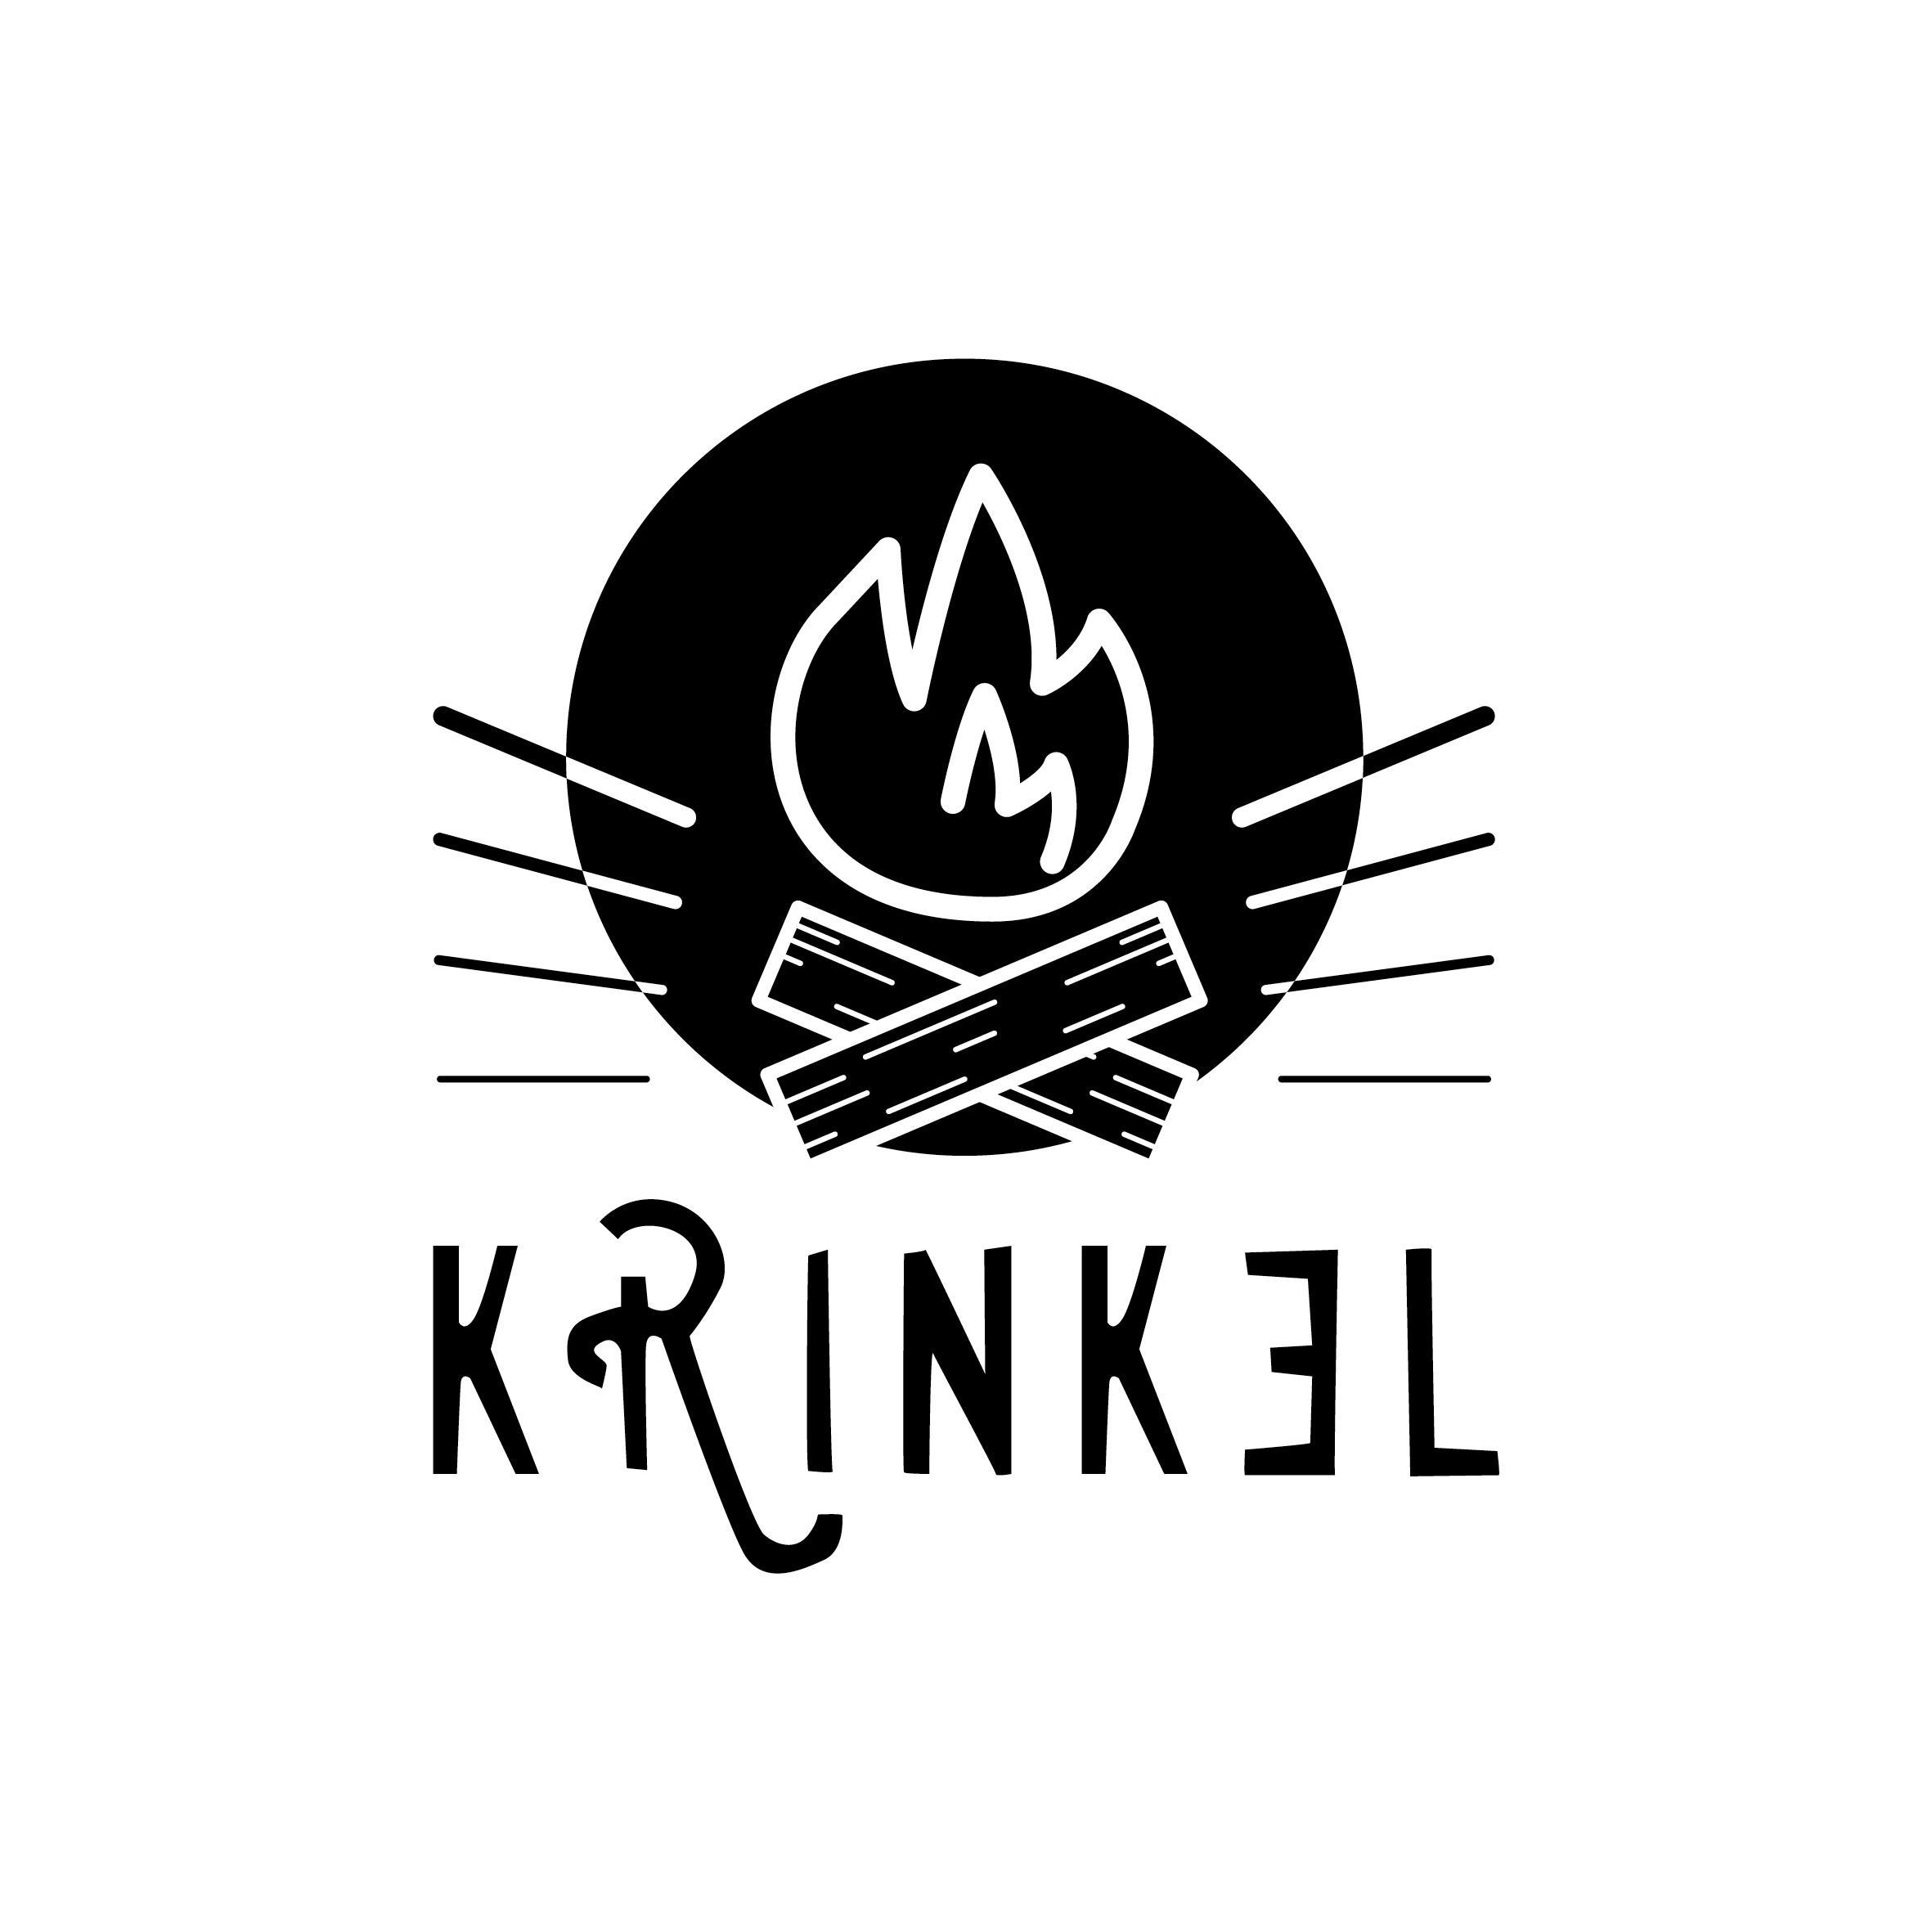 | Chirojeugd-Vlaanderen vzw  Werkgroep Krinkel nachtspel  8 Juli 2017

Nachtspel: Up to space

Spelpost Haven => Verbond Antwerpen

Verkorte uitleg:
Jouw verbond bemant de spelpost ‘haven’ tijdens het nachtspel. Dit betekent dat jullie een 15tal begeleiding voorzien die zich inleven in de verschillende personages van de haven. De deelnemers kunnen terecht bij jullie om ‘eten’ te verdienen. Dit hebben de deelnemers nodig om naar de ruimte te mogen vertrekken in de raket.

Dit ‘eten’ kunnen ze bij jullie verdienen door een opdracht uit te voeren (zie lijstje onderaan). Deze opdrachten kunnen ze pas komen uitvoeren van zodra jullie spelpost is ‘vrijgespeeld’. De deelnemers kunnen dit doen door voldoende jetons binnen te brengen bij één van de centrale posten.
In jullie spelpost hangen 3 lampionnen, 1 in elke kleur van de 3 grote groepen. Van zodra de lampion van een bepaalde kleur is aangestoken, is de post voor deze kleur vrijgespeeld en mogen deelnemers van de respectievelijke kleur opdrachten uitvoeren.
Als er al deelnemers aankomen voordat de post is vrijgespeeld voor hun kleur, mogen ze wel al binnen maar leidt je ze gewoon wat af in je rolletje. Je houdt ze wat aan het lijntje zonder ze opdrachten voor levensmiddelen te laten uitvoeren. Improviseer er maar op los als ze jullie komen vragen om eten, medicijnen, drank, kledij, …

Het is de bedoeling dat de deelnemers het nachtspel moeten ontdekken. Door rond te lopen en de juiste mensen aan te spreken kunnen ze hun levensmiddelen verdienen, het is de bedoeling dat de begeleiding niet gewoon een opdracht geeft maar de deelnemers zich laten inleven in het spel, ze zijn niet met begeleiding aan het praten maar wel met personen uit de haven, door met hen te praten komen ze te weten wat ze moeten doen om die personen te helpen, daar worden ze dan voor beloond met levensmiddelen. Indien je als begeleider vindt dat de opdracht te lang duurt of niet goed werd uitgevoerd mag je de deelnemers ook zonder levensmiddelen terug op pad sturen.

Te verdienen levensmiddel: eten (voorgesteld door een letterkoekje)

Inkleding en algemeen materiaal:
Groot materiaal (voorzien via nachtspelploeg):
- 3 grote kartonnen boten (samengesteld uit paletten), ingekleed met wat kartonnen reddingsboeien, ...
- Veel grote kartonnen dozen als containers
- Groot bord met ‘haven’
- Algemeen: 3 lampionnen in de 3 kleuren, kaarsjes en fakkels voor algemene sfeerverlichting.
- Eten: minimaal 350 letterkoekjes
Klein materiaal (zelf te voorzien door verbond):
- Eventueel nog extra bootjes (opblaasboten, ...)
- Materiaal van verbond Antwerpen van de haven van Antwerpen: vlaggen, ...?
- ... geef je inspiratie de vrije loop ...
- Verkleedkledij begeleiding (zie onder)
- Wat extra zaklampen

Spelen en personages:
Als blijkt dat opdrachten te moeilijk of gemakkelijk zijn, mag uiteraard worden aangepast door de begeleiding. Een opdracht zou niet langer dan 5 min mogen duren.
Als je zelf ideeën hebt voor personages of spelen dan mag deze lijst uiteraard nog worden aangepast.
Inkleding begeleiding | Aantal bege-leiding | Spel en uitleg | Aantal deel-nemers tegelijk | Materiaal (voorzien door nachtspelploeg)
Visser | 1 | Eendjesvissen - tot je 10 punten hebt | Max 2 clans | 5 hengels, 20 tal eendjes met nummers van 1-10, water: op gracht
Dokwerker | 1 | Containerschip laden – maak een toren van 3m dozen die zelfstandig blijft staan, zonder een ladder te gebruiken. | Max 3 clans | +50 grote dozen, meetstok 3m
Douanier (zaklamp zelf meenemen!) | 1 | Bootvluchteling aka omgekeerd verstoppertje – Een van de deelnemers is de bootvluchteling en verstopt zich ergens in of rond de haven. Na het startsein vertrekken alle andere deelnemers afzonderlijk + de douanier. Als iemand de bootvluchteling zit gaat hij erbij zitten. De clan moet voltallig bij de bootvluchteling geraken voor de douanier de vluchteling vindt. | Max 2 clans | /
Schipper | 1 | Wolf-geit-kool-raadsel – De clan krijgt als opdracht om de wolf, de geit en de kool naar de overkant van de beek te varen. De volgende voorwaarden gelden: er kan maar 1 van de 3 tegelijk in de boot, de wolf mag nooit alleen met de geit zijn en de geit mag nooit alleen met de kool zijn. Bij voorkeur echt over de beek, maar als niet toegelaten gewoon over een stuk grond aangeduid als beek met een blauwe plastiek. | Max 1 clan | Kartonnen wolf, kartonnen geit, kartonnen kool, opblaasboot, touw, blauwe plastiek
Havenmeester | 1 | Rush hour puzzel – Probeer het rode bootje buiten uit de puzzel te varen door de andere boten aan de kant te schuiven (cfr. rush hour). | Max 1 clan | Grote rush hour puzzel met boten
Scheepsbouwer | 1 | Scheepswerf – Vouw een bootje dat minstens 20 seconden recht drijft. | Max 3 clans | Papier
Kapitein | 2 (1 op stoel) | Blinde kapitein – De kapitein zit geblinddoekt op een stoel, onder zijn stoel ligt voedsel dat hij bewaakt met een krantenknuppel. De deelnmers moeten voedsel (letterkoekjes) onder zijn stoel uit komen stelen zonder geraakt te worden. Tweede begeleider houdt in de gaten dat wie geraakt is ook echt terug gaat. (Misschien niet continu nieuwe letterkoekjes leggen en de toevoer een beetje beperken.) | Max 3 clans | Stoel, krantenknuppel, blinddoek
Matroos | 1 | De wind in de zeilen - bind enkele lijnen van een fijn touw/visdraad tussen de bomen en hang hier een plastiek bekertje aan (“het zeilschip”). De verschillende ploegen moeten tegen elkaar om ter snelst het bekertje tot aan aan de andere kant van de lijn blazen. | Min 2 clans | Visdraad (50m), enkele plastiekbekertjes, alcoholstift (om bootje te tekenen op bekers), schaar
Zeeman | 1 | Zeemanskoers – Draai eerst 10 rondjes rond je vinger en loop vervolgens een parcourtje dat is uitgezet. Alle deelnemers van minstens 2 clans tegen elkaar. | Min 2 clans | / (Parcours af te bakenen met takken, ...)
Zeeman | 1 | Zeemansliedjes – Een persoon van de clan moet 3 liedjes gorgelen, als de anderen van de clan de liedjes juist raden winnen ze. | Max 2 clans | Enkele flessen water

Zwarte markt:
In elke post is er ook één begeleider die de deelnemers op het slechte pad kan brengen. Deze begeleider is duidelijk louche gekleed en benadert deelnemers die hun opdracht verloren hebben.
Deze begeleider vraagt deelnemers of ze bereid zijn om te smokkelen op de zwarte markt. Met smokkelwaar op de zwarte markt kunnen ze in een andere post terecht om te ruilen tegen eten, kledij, drank, medicijnen en ontspanning (bij de zwarte markt-handelaar daar). Deelnemers die ja zeggen krijgen een zwarte streep op hun gezicht, dit maakt hen kwetsbaar voor de douane (boemannen).
In het begin gedraag je je geheimzinnig en laat je ze op je toekomen. Naar het einde toe kan je meer actief deelnemers benaderen. Je kan naar het einde ook wat duidelijker zijn over waar ze met jouw zwarte marktproducten heen kunnen en je kan dan eventueel ook wat guller zijn (meer eten uitdelen, of andere producten die je zelf hebt binnengekregen doorwisselen).
De zwarte markt begint ook pas als de post is vrijgespeeld voor hun kleur, als dat nog niet zo is, is het de bedoeling dat je ze wat aan het lijntje houdt.
Smokkelaar (zichtbaar louche gekleed) | 1 | - Je deelt uit: zwartwerkers. (Je hebt van horen zeggen dat de boerderij en de fabriek hiermee wel iets zouden zijn.)  - Je ontvangt zelf: drank (bekertje water) en sigaretten, en geeft hiervoor ‘eten (=letterkoekje)’ in ruil. | / | alcoholstift (om zwarte markering te maken)

Locatie: wordt nog bepaald.

